Brasil e Japão criam grupo para acelerar exame de patentes
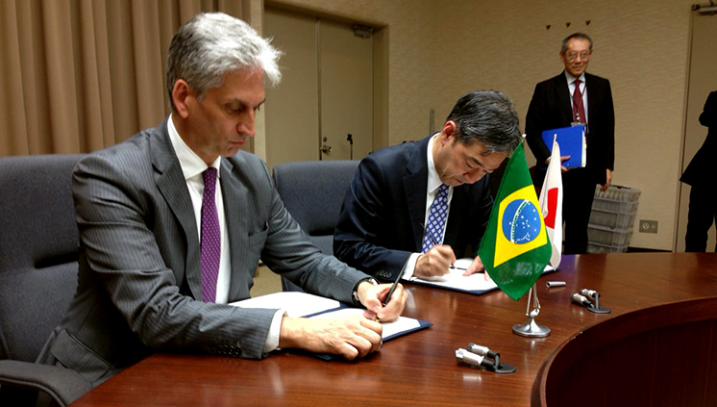
Tóquio (6 de outubro) – O Ministério da Indústria, Comércio Exterior e Serviços (MDIC) e o Ministério da Economia, Comércio e Indústria do Japão (METI) criaram um grupo de trabalho para estudo de projeto piloto de Patent Prosecution Highway (PPH) entre Brasil e Japão.
O acordo foi assinado nesta quinta-feira pelo secretário-executivo do Ministério da Indústria, Comércio Exterior e Serviços, Fernando Furlan, e pelo vice-ministro de Economia, Comércio e Indústria do Japão, Hirofumi Katase.
O Patent Prosecution Highway (PPH) consiste em uma via rápida para acelerar processos de patentes por meio da partilha de informações entre Escritórios Oficiais de Propriedade Intelectual. O PPH permite que esses escritórios se beneficiem do trabalho previamente realizado pelo escritório parceiro, diminuindo os prazos de análise.
O grupo de trabalho será formado por representantes do Instituto Nacional da Propriedade Industrial (INPI) e do Japan Patent Office (JPO). O objetivo é estabelecer com o Japão um acordo nos mesmos moldes do assinado com os Estados Unidos.
Desde janeiro deste ano, empresas brasileiras podem usar o resultado de um pedido de patente depositado no Instituto Nacional da Propriedade Industrial (INPI) para agilizar o exame no United States Patent and Trademark Office (USPTO) e vice-versa. Os candidatos que se submeteram ao procedimento no INPI terão uma resposta do USPTO em cerca de três meses.
Durante a assinatura do acordo, o secretário-executivo do MDIC, Fernando Furlan, disse que governo brasileiro está alerta para importância estratégica da propriedade intelectual dentro do atual quadro de economias globais e que o desenvolvimento de novas tecnologias, a competitividade industrial e a inovação são elementos indispensáveis para que o Brasil possa fazer parte dessa realidade.
“Diversos órgãos do governo têm se alinhado para buscar propostas e soluções que possam dar ao Instituto Nacional da Propriedade Industrial, o INPI, maior eficiência e eficácia. A intenção é que o INPI possa, em um futuro próximo, se equiparar a grandes escritórios como o Japan Patent Office (JPO) na prestação de serviços aos seus usuários, permitindo a concessão de direitos de propriedade industrial de forma a incentivar a busca por novas tecnologias em todas as áreas do conhecimento”, afirmou.
“Vamos designar um grupo de trabalho técnico entre INPI e JPO que irá definir o escopo de um projeto de cooperação relativo ao compartilhamento de exames de patentes. A expectativa é de que o projeto resulte em redução da duplicação de esforços e da sobrecarga de trabalho, possibilitando melhor qualidade e maior agilidade no exame de patentes”, completou.
Indústria
O presidente da Confederação Nacional da Indústria (CNI) Robson Braga de Andrade, elogiou a iniciativa. Segundo ele, facilitar o processo de patentes no Brasil pode atrair investimentos em inovação e centros e pesquisas de países desenvolvidos e inovadores. “O acordo possibilitará o uso das análises japonesas para acelerar a concessão de patentes no nosso país", disse.
Também participaram da reunião o presidente do subcomitê de Planejamento da Keidanren, Takao Omae; o presidente da Câmara Japonesa de Comércio e Indústria; Aiichiro Matsunaga; o embaixador do Brasil no Japão, André Correa do Lago; e o vice-presidente da CNI, Paulo Tigre.

